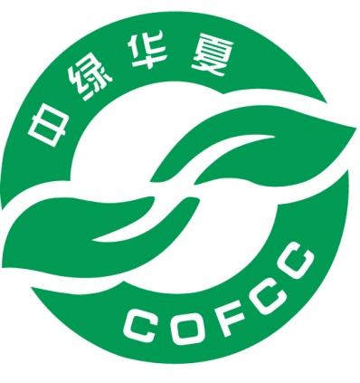

有机产品认证再文件审核报告
（畜禽养殖和加工）

申请单位：
项目内容：

中绿华夏有机食品认证中心
地址：北京市海淀区学院南路59号 邮编：100081
官网：www.ofcc.org.cn E-mail：cofcc@126.com
一、畜禽养殖
（一）畜禽养殖通用文件
序号 | 审核明细 | 审核结果  Y/N/NR | 备注
1 | 申请书、调查表内容、签字和盖章
2 | 营业执照副本复印件
3 | 养殖场土地使用合法证明
4 | 畜禽饮用水监（检）测报告
5 | 如涉及质量管理体系文件变更，需提供  - 有机产品生产、加工、经营管理手册  - 生产、加工、经营操作规程
6 | 如涉及屠宰，需提供  - 动物防疫条件合格证副本、畜禽定点屠宰许可证副本的复印件  - 出栏记录、屠宰记录
7 | 如涉及饲料在场处理，需提供饲料在场处理记录
8 | 饲料与饲料添加剂来源证明文件（购买单据、产品说明书、台帐记录）
9 | 疫苗、中草药及常规药品来源证明文件（购买单据、产品说明书、台帐记录）
10 | 养殖场清洁、消毒用品来源证明文件（购买凭证、台帐记录）
11 | 畜禽自繁或引入记录
12 | 饲喂记录
13 | 疾病防治记录（含预防性治疗）、非治疗性手术记录
14 | 畜禽饲养场所清洁及消毒记录、生产设施器具（含储运）清洁记录
15 | 产品入库、出库、运输记录
16 | 有害生物防治记录
17 | 销售记录与有机标识使用管理记录
18 | 内部检查记录
19 | 培训记录
20 | 客户投诉处理记录、产品召回记录
21 | 上年度认证证书及不符合项整改材料

二、有机产品加工（适用时，对于收获后需进行加工的产品（以SC/QS证为准），还需审核以下资料）
序号 | 审核明细 | 审核结果  Y/N/NR | 备注
1 | 调查表内容、签字、盖章
2 | SC/QS证书复印件
3 | 加工用水的检测报告（适用时）
4 | 委托加工合同（适用时）
5 | 产品加工规程是否发生文件变更
6 | 原料的运输记录
7 | 产品加工记录
8 | 添加剂、加工助剂的购买单据、产品说明书及台帐记录（来源、购买数量、使用数量、库存数量等）
9 | 产品出入库记录
10 | 机械设备清洁记录（时间、设备名称、清扫清洁方法、药剂名称、用量）
11 | 加工厂有害生物防治记录

审核结论
审核结论：
□ 申报文件完全符合有机产品认证要求。
□ 申报文件基本符合有机产品认证要求，但仍需补充相关文件（具体见补充材料清单）。
□ 申报文件中有严重不符合有机产品认证要求的内容，建议不予现场检查。
审核人： 日期：
□ 补充材料清单中要求的所有材料已补充完善。

审核人： 日期:

文件审核人员公正性和保密声明

为保证认证工作的公正性和保密性，本人作出以下承诺：
1. 本人与被审核企业不存在拥有企业股份等形式的直接经济利益关系，本人及家庭成员与被审核企业不存在雇佣关系或与被审核企业人员有亲密关系等形式的利益关系。本人不受被审核企业或其他利益相关方的任何公开或秘密的威胁影响，科学、公正、严谨地完成有关工作。
2. 未经企业书面许可，不以任何形式向第三方透漏被审核企业生产、经营状况及技术信息，除非以下情况：a.企业已公开的资料；b.国家法律法规要求时。

签名：

附件：补充材料清单
企业名称：
序号 | 补充内容
1
2
3
4
5
6
7
8
9
10

请务必注意：
1、请逐条予以补充或回复，材料寄出后及时咨询补充材料是否齐全有效。
2、 年 月 日为接受补充材料的截止日期，逾期视为自动放弃认证。
如有不明之处请随时与我们联系。
联系人：
电话：

